# 南昌应用技术师范学院 2025 年专升本招生章程

管理员2025-02-16315

**第一章 总 则**

**第一条** 为规范专升本招生工作（ 以下简称专升本） ，维 护考生、学校的合法权益，确保招生工作顺利进行，根据教育 部办公厅《关于做好 2025 年普通高等学校专升本考试招生工作 的通知》 (教学司〔2024〕12 号）和《关于做好江西省 2025 年 普通高校专升本考试招生报名工作的通知》 (赣考院普〔2024〕 28 号)有关政策和规定，结合我校招生工作的具体情况，特制定 本招生章程。

**第二条** 学校招生录取工作严格遵守江西省教育厅和省考 试院及本招生章程的有关政策和规定，严格遵循“公平竞争、 公正选拔、公开程序，德智体美劳全面考核、综合评价、择优 录取” 的原则。

**第三条** 学校招生实施“ 阳光工程” ，并接受广大考生、 家长和社会各方面的监督。

**第二章** **学校概况**

**第四条**学校全称：南昌应用技术师范学院。

**第五条**学校代码：13440（国标代码），8313（江西省代码）。

**第六条** 办学性质、层次和类型： 民办、本科、全日制普 通高等学校。

**第七条** 办学定位：学校立足江西，面向行业，服务全国， 主动服务国家战略和地方需求，主动服务区域经济社会发展， 理工、师范并重，文、管、艺、体等多学科协调，面向时代、 面向行业、面向基层，突出师者品格、诚笃勤勉、知行合一， 把学生培养成为素质全面、身心健康、学养厚实、能力突出的 高级专门应用型技术技能型人才，围绕“地方性、应用型、师 范类”办学类型和“应用型”“职教师范”双特色，把学校建 设成为区域知名、职教师范特色鲜明的高水平应用型大学。

**第八条** 颁发毕业证书：学生在学校规定学习年限内，修 完教育教学计划规定内容，成绩合格，达到学校毕业要求的， 颁发南昌应用技术师范学院普通高等教育本科毕业证书（注明 “专科起点本科”）。符合学位授予条件的，经学校学位评定 委员会审定，颁发学位证书。

**第九条** 办学地址：学校拟整体搬迁至江西省共青城市南 湖新区学府大道 1 号(赣新校区)。变更办学地址事宜正在核准 中。

**第三章** **组织机构**

**第十条** 学校专升本招生工作组织机构由招生工作领导小 组、招生工作委员会、招生就业处组成。招生工作领导小组是 决策机构，统一领导学校招生工作；招生工作委员会是招生工作咨询、管理和监督机构，负责为招生工作领导小组提供决策 咨询，指导学校相关部门开展招生工作，在制订学校招生计划、 确定招生政策和规则、决定招生重大事项等方面发挥民主管理 和监督作用；招生就业处是学校招生工作的执行机构。

**第十一条** 学校专升本招生期间学校成立由招生就业处、 教务处、二级学院等部门单位负责人组成的招生宣传和录取工 作小组，主要职责是在学校招生工作领导小组的直接领导下统 筹协调落实相关招生工作。

**第十二条**学校专升本招生由招生就业处负责宣传和录取相关工作。

**第十三条** 学校督导专员办公室和纪检监察室会全程监督 招生工作，同时主动接受江西省招生主管部门和社会的监督。

**第四章** **招生计划**

**第十四条** 学校在省厅核定的年度招生计划内，结合学校 实际办学条件和近年招生计划执行情况，统筹考虑优质教育资 源享有情况、生源质量和区域协调发展等因素，科学合理地编 制计划。

**第十五条** 学校 2025 年专升本招生专业门类为：文史哲类、 法学类、教育类、理工类、管理类、艺术类等，各类别招生人 数以招生主管部门公布为准，或查阅我校对外公布的招生章程。 招生专业、计划等信息详见下表：

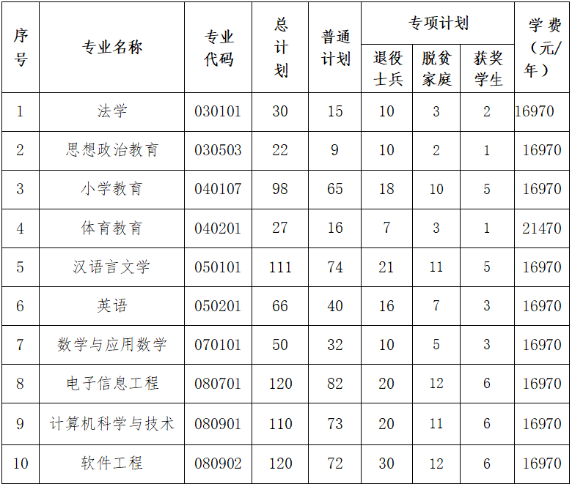

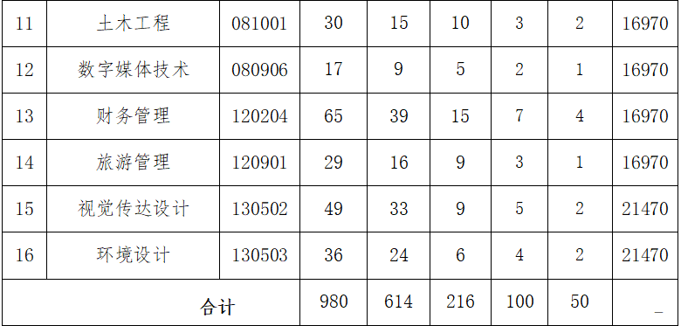

**第五章 录取规则**

**第十六条** 依据考生公共基础课和专业基础及技能知识课 的总成绩从高到低排序录取，总分相同时专业基础及技能知识 课优先，其次按政治、英语、信息技术课程顺序，单科分数高 低排序录取。

**第十七条** 学校在专升本招生总规模内，安排“退役大学 生士兵专升本专项计划”和“其他专项计划” 。如我校某专业 专项计划未满额，则将专项缺额计划调整为普通计划进行录取。

**第十八条** 学校对所填专业志愿均不能满足的考生，作退 档处理。未被录取的考生，在规定的时间内按照省教育考试院 公布的征集志愿计划，网上进行征集志愿填报进入后续志愿的 投档程序。

**第十九条** 学校对所填专业志愿均不能满足的考生，作退 档处理。未被我校录取的，进入后续志愿的投档程序。

**第二十条** 资格审查贯穿考试录取全过程，对不符合报名、 录取条件的考生，确认后一律取消资格。考生在参加学校招生 考试过程中有严重不诚信行为或电子档案中有不诚信记录的不 予录取。

**第二十一条** 学校录取结果按照教育部和江西省教育厅的 有关要求及规定的形式进行公布 。考生可登录学校招生网 （http://zsjy.nncat.edu.cn/）查询。

**第二十二条** 凡符合录取条件的考生，不得要求学校退档， 学校也不得以考生自愿放弃为由退档。

**第六章** **收费及资助政策**

**第二十三条** 学校严格按照江西省物价部门批文和有关规 定进行收费管理，各专业收费标准可到南昌应用技术师范学院 财务资产处网站查询。学生入学后有特殊原因需办理退学退费 的，严格按照省教育厅《江西省民办高校学生退学退费办法》 的规定办理退学退费。

**第二十四条** 学校建立了各级各类奖学金，用于激励学生 刻苦努力学习；同时设有各级各类助学金，用于资助家庭经济 困难学生顺利完成学业。学生在校学期期间，可申请国家生源 地信用助学贷款、国家奖助学金、学校奖助学金、服兵役国家 教育资助、个人和企业奖助学金等。同时，学校还给学生提供 校内勤工助学岗位。

**第二十五条** 专升本本科新生同样享受学校奖助学金等政策。

**第七章** **入学复查**

**第二十六条** 被我校录取的专升本考生，应在学校规定的 期限内到校办理入学手续。 因故不能按期入学者，应向学校请 假。未请假或请假逾期者，视为自动放弃入学资格。

新生入学后，学校在三个月内按照国家招生规定对其进行 全面复查，对不符合报考条件、报到条件、身体条件（各专业身体要求按教育部等三部委的《普通高等学校招生体检工作指 导意见》执行）和录取标准以及弄虚作假、违纪舞弊者，取消 其入学资格，并报江西省教育考试院备案。

**第二十七条** 学校不委托任何中介机构或个人进行招生录 取工作，请考生和家长不要上当受骗。对以学校名义进行非法 招生宣传和招生录取等活动的中介机构或个人，学校保留依法 追究其责任的权利。

**第二十八条** 在 2025 年专升本招生咨询中，本校咨询人员 的意见、建议仅作为考生填报志愿的参考，不属于学校录取承诺。

**第八章 附 则**

**第二十九条** 本章程公布后，若与国家或上级教育主管部 门相关内容冲突的，以国家或上级教育主管部门有关政策为准。

**第三十条** 本章程由南昌应用技术师范学院招生就业处负 责解释，自公布之日起生效，凡参加江西省 2025 年专升本招生 并填报南昌应用技术师范学院的考生均适用本章程。

**第三十一条** 2025 级专升本新生拟安排在江西省共青城市 南湖新区学府大道 1 号 (赣新校区)报到就读（该地址变更事项 正在审核中）。

**第三十二条** 学校联系方式：

联系电话：0792-7137271、7137272、7137273 纪检电话：0792-7137276

纪检邮箱：nysjjyx@163.com

学校网址：[http://www.nncat.edu.cn](http://www.nncat.edu.cn/)

学校招生网址：http://zsjy.nncat.edu.cn/

学校教务处网址：http://jwc.nncat.edu.cn/

学校微信公众号：NYSY20211203

招生就业处微信公众号：NYSYZJC